2017年度政府信息公开工作年度报告

本年度报告根据《中华人民共和国政府信息公开条例》（以下简称《条例》）的规定，由温州市瓯海区政务公开领导小组办公室编制而成。全文包括工作概况、主动公开政府信息情况、依申请公开政府信息情况、收费及减免情况、政府信息公开类复议和诉讼情况、存在的主要问题和2018年工作思路等部分组成，并附相关统计图表等，报告中所列数据的统计期限从2017年1月1日到12月31日止。报告的电子版可在瓯海区政府信息公开栏目下载（http://xxgk.ouhai.gov.cn/）。如对报告内容有疑问，请与温州市瓯海区政务公开领导小组办公室联系（电话：0577-88539697）。
一、工作概况
2017年，我区政府紧紧围绕党和政府中心工作以及公众关切，贯彻落实《国务院办公厅关于印发2017年政务公开工作要点的通知》（国办发〔2017〕24号）、《浙江省人民政府办公厅关于印发2017年浙江省政务公开工作要点的通知》（浙政办发〔2017〕36号）等有关文件要求，进一步推进重点领域信息公开，全面加强主动公开工作，强化依申请公开管理和服务，建立健全制度机制，提升政府公信力，保障群众的知情权和监督权，进一步促进法治政府建设。同时，我区依据《国务院办公厅关于印发开展基层政务公开标准化规范化试点工作方案的通知》（国办发〔2017〕42号）精神，在九大领域开展基层政务公开标准化规范化试点工作。2017年总体工作情况总结如下：
- 以试点为契机，推进政务公开标准化规范化建设。2017年5月，我区被确定为全国100个基层政务公开标准化规范化工作试点县（市、区）之一，承担征地补偿、拆迁安置、保障性住房、农村危房改造、扶贫救灾、市政服务、公共资源交易、义务教育等八大领域改革试点，试点为期一年。我区结合民生实事项目人大代表票决制工作，将“民生实事项目”政务公开一并列入试点范围。截至2017年12月，已完成九大试点领域425个事项549条政府信息梳理，完成标准初稿编制，进入审核发布阶段，12月1日率先发布全国首个“民生实事项目”政务公开标准。2018年1月11日，我区作为全国仅5个县级单位、全省唯一一家受邀参会的基层政务公开标准化规范化试点县，在全国基层政务公开标准化规范化试点工作推进会上作典型发言。
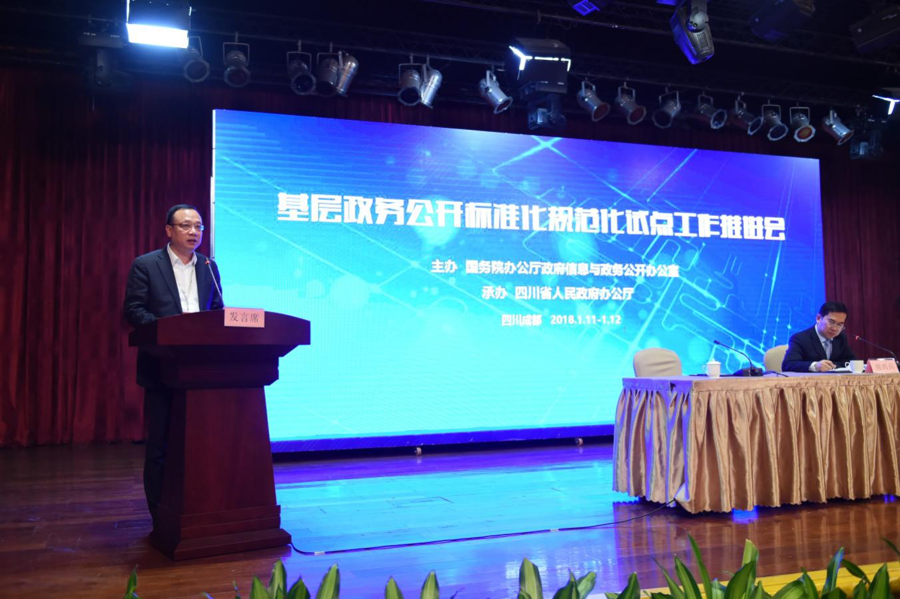
2018年1月瓯海区在全国基层政务公开标准化规范化试点工作推进会上做典型发言
（二）强化组织领导，夯实政务公开基础。区政府成立政务公开领导小组，由区长担任组长，常务副区长和分管副区长担任副组长。全区确立63个政府信息公开责任单位（包括政府组成部门、直属部门和各镇街），每个单位均明确分管领导、主动公开负责人和依申请公开负责人。制定《2017年度政务公开工作考核办法》，将政务公开的基础性工作、主动公开和重点领域公开工作、依申请公开、平台建设、政策解读和回应社会关切等六方面纳入考绩范围。每季度开展一次考核、抽查、通报，全区各单位召开政府信息公开工作会议或专题会议数119次，举办各类政务公开培训班54次，接受培训人数达2330人次。
（三）抓基础强平台，完善政务公开方式。借着“互联网+政务服务”工作基础扎实的优势，重点打造“一网、一号、多点”的政务公开平台格局。其中“一网”是指政府门户网站“中国·瓯海”，“一号”是指“瓯海发布”微信公众号，“多点”是指在区行政审批中心、图书馆、档案馆及各镇街、社区公共服务场所建立多个政府信息公开查阅点。全年依托“中国·瓯海”等政府网站发布信息3.3万条，“瓯海发布”微信公众号发布信息1000多条，日点击率达1多万次。同时，结合全国基层政务公开标准化规范化试点工作，创新公开方式，率先编发全省第一份区县级政府公报共公布政府信息42条，启动一站式网上虚拟政府建设，完成市民参政智囊团、政府开放日等制度建设，启动17个政府信息公开查阅点规范化建设，首次邀请公众列席政府会议，进一步打通政务公开“最后一公里”。
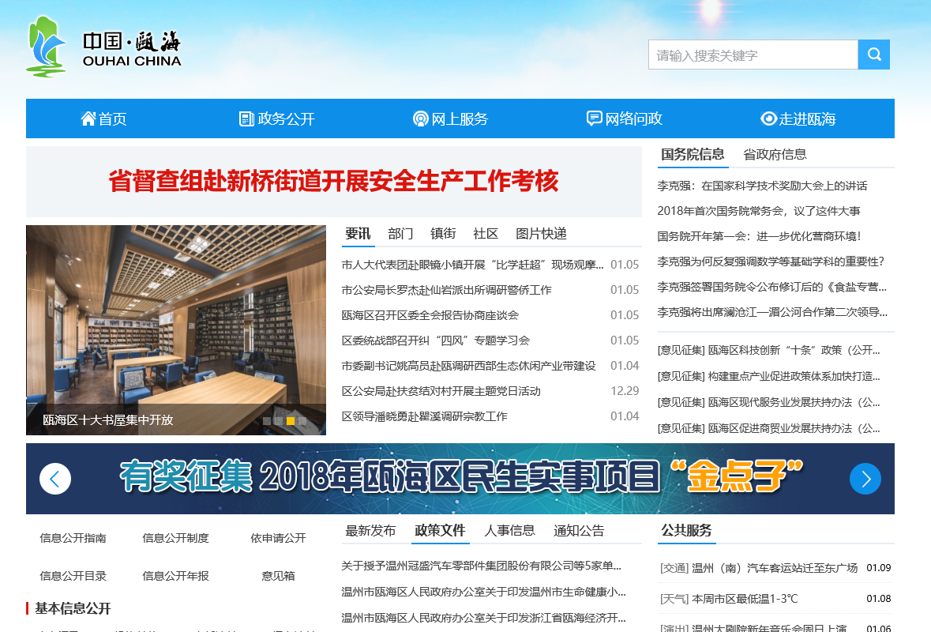
“中国·瓯海”门户网站首页
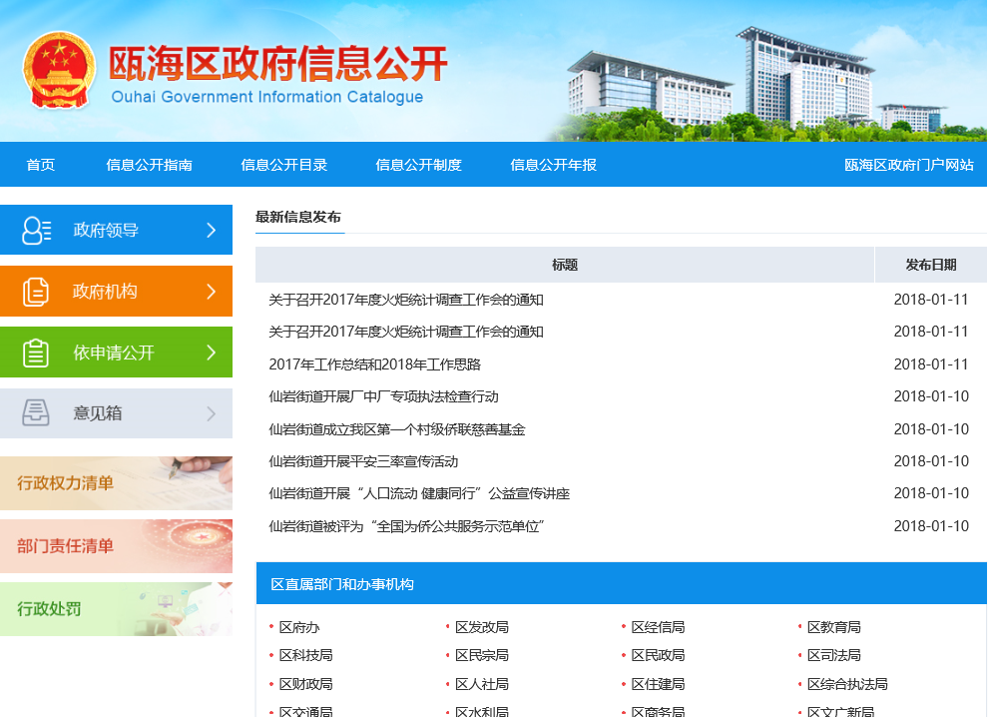
“瓯海区政府信息公开”栏目页面

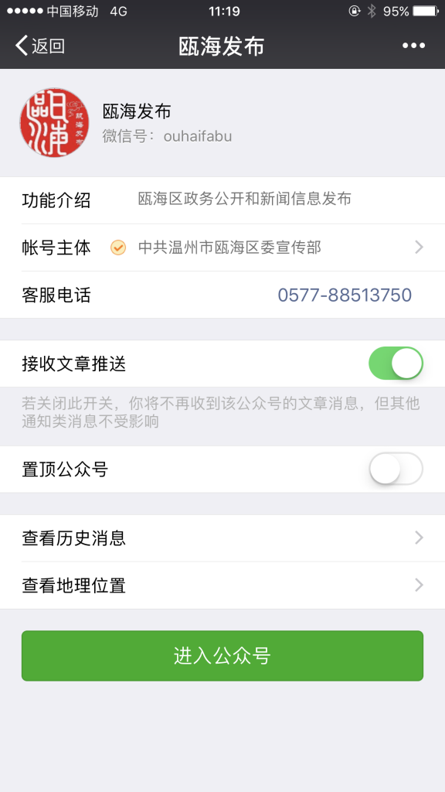
“瓯海发布”微信截图

二、主动公开政府信息情况
2017年，全区63个政府信息公开责任单位通过不同渠道和方式主动公开政府信息3.7万多条。其中，发布重点领域政府信息3298条，包括财政预决算和“三公”经费、环境保护、政府采购、义务教育、市场监管、社会救助等；依托“中国瓯海”门户网站发布各类政务动态信息有16696条，干部任免信息132条，招考录用信息有20条，主动公开各类招投标信息有1283条；依托政务服务网公开13个镇街服务事项2001项，社区服务事项524项，行政处罚单位主动公开各类处罚案件结果信息2.2万多条，“最多跑一次”事项办事指南1131条。
三、依申请公开政府信息情况
2017年，全区各有关单位共受理政府信息依申请公开244件，其中，区政府受理62件，各部门及镇街受理182件。申请内容涉及住房、征地、规划等领域。申请渠道方面，当面申请138件，信函申请95件，网络申请11件，传真申请0件。

政府信息依申请公开已办结244件，答复率100%。其中，属于已主动公开的7件；答复“同意公开”或“部分公开”的152件；明确“不予公开”的19件（不是条例所指政府信息14件，法律法规规定的其他情形5件 ），其他情况66件（包括“不属于本机关公开”、“申请信息不存在”、“ 告知作出更改补充数”、“告知其他途径办理”等）。
四、收费及减免情况
全年政府信息公开工作未收取任何费用。
五、复议和诉讼情况
2017年全区政府信息公开类行政复议4件，其中，被纠错2件，其他情况2件；政府信息公开类的诉讼0起。
六、主要问题及改进措施
目前，我区政府信息公开工作主要存在的问题有：一是个别部门“自我革命”的决心不坚定，影响公开力度，部分单位向群众亮明“底细”的勇气和决心还不够，直接影响了信息公开工作的推进力度。二是政务公开主动公开目录体系不完善，主动公开的长效机制尚未形成，影响总体工作成效。三是机构和队伍建设有待加强，部分责任单位也没有专职人员负责，人员变动较频繁，工作人员业务水平，也有待进一步提升，一定程度上影响了工作质量。
针对以上问题，2018年我区政府信息公开工作将继续深化政务公开的内容，探索创新公开形式，着重抓好四方面工作：一是继续推进政务公开全国试点后续工作和创新举措；二是完善政务公开制度，对各政府信息公开责任单位进行定期抽查通报，发现应公开未公开等问题并及时整改；三是进一步规范依申请公开工作机制，建立与区法制办、司法部门、各单位法律顾问的工作沟通协调机制。四是加强队伍建设，制定专项业务培训计划，提升工作人员业务水平。

温州市瓯海区人民政府
2018年1月12日

政府信息公开情况统计表
（2017年度）

统 计 指 标 | 单位 | 统计数
一、主动公开情况 | ——
（一）主动公开政府信息数  （不同渠道和方式公开相同信息计1条） | 条 | 37353
其中：主动公开规范性文件数 | 条 | 66
制发规范性文件总数 | 件 | 66
（二）通过不同渠道和方式公开政府信息的情况 | ——
1.政府公报公开政府信息数 | 条 | 42
2.政府网站公开政府信息数 | 条 | 33196
3.政务微博公开政府信息数 | 条 | 13026
4.政务微信公开政府信息数 | 条 | 6194
5.其他方式公开政府信息数 | 条 | 1250
二、回应解读情况 | ——
（一）回应公众关注热点或重大舆情数  （不同方式回应同一热点或舆情计1次） | 次 | 219
（二）通过不同渠道和方式回应解读的情况 | ——
1.参加或举办新闻发布会总次数 | 次 | 29
其中：主要负责同志参加新闻发布会次数 | 次 | 11
2.政府网站在线访谈次数 | 次 | 9
其中：主要负责同志参加政府网站在线访谈次数 | 次 | 8
3.政策解读稿件发布数 | 篇 | 86
4.微博微信回应事件数 | 次 | 342
5.其他方式回应事件数 | 次 | 623
三、依申请公开情况 | ——
（一）收到申请数 | 件 | 244
1.当面申请数 | 件 | 138
2.传真申请数 | 件 | 0
3.网络申请数 | 件 | 11
4.信函申请数 | 件 | 95
（二）申请办结数 | 件 | 244
1.按时办结数 | 件 | 243
2.延期办结数 | 件 | 1
（三）申请答复数 | 件 | 244
1.属于已主动公开范围数 | 件 | 7
2.同意公开答复数 | 件 | 128
3.同意部分公开答复数 | 件 | 24
4.不同意公开答复数 | 件 | 19
其中：涉及国家秘密 | 件 | 0
涉及商业秘密 | 件 | 0
涉及个人隐私 | 件 | 0
危及国家安全、公共安全、经济安全和社会稳定 | 件 | 0
不是《条例》所指政府信息 | 件 | 14
法律法规规定的其他情形 | 件 | 5
5.不属于本行政机关公开数 | 件 | 6
6.申请信息不存在数 | 件 | 55
7.告知作出更改补充数 | 件 | 4
8.告知通过其他途径办理数 | 件 | 1
四、行政复议数量 | 件 | 4
（一）维持具体行政行为数 | 件 | 0
（二）被依法纠错数 | 件 | 2
（三）其他情形数 | 件 | 2
五、行政诉讼数量 | 件 | 0
（一）维持具体行政行为或者驳回原告诉讼请求数 | 件 | 0
（二）被依法纠错数 | 件 | 0
（三）其他情形数 | 件 | 0
六、举报投诉数量 | 件 | 0
七、依申请公开信息收取的费用 | 万元 | 0
八、机构建设和保障经费情况 | ——
（一）政府信息公开工作专门机构数 | 个 | 63
（二）设置政府信息公开查阅点数 | 个 | 17
（三）从事政府信息公开工作人员数 | 人 | 184
1.专职人员数（不包括政府公报及政府网站工作人员数） | 人 | 40
2.兼职人员数 | 人 | 144
（四）政府信息公开专项经费（不包括用于政府公报编辑管理及政府网站建设维护等方面的经费） | 万元 | 85.4
九、政府信息公开会议和培训情况 | ——
（一）召开政府信息公开工作会议或专题会议数 | 次 | 119
（二）举办各类培训班数 | 次 | 54
（三）接受培训人员数 | 人次 | 2330

